Ngày soạn:  1/4/2026 | Ngày dạy | Ngày dạy | 9/4 | 15/4 | 11/4 | 15/4 | 16/4 | 10/4 | 15/4 | 16/4
Ngày soạn:  1/4/2026 | Ngày dạy | Tiết | 5 | 1,2 | 2 | 5 | 1 | 2 | 4 | 2
Ngày soạn:  1/4/2026 | Ngày dạy | Lớp | 9C |  | 9D |  |  | 9E

TUẦN 29,30: tIẾT 116;117;118

Chủ đề 11: DI TRUYỀN HỌC

BÀI 37: ĐỘT BIẾN NHIỄM SẮC THỂ
Thời gian thực hiện: 03 tiết
I. MỤC TIÊU
1. Về kiến thức
- Nêu được khái niệm đột biến nhiễm sắc thể. Lấy được ví dụ minh họa.
- Trình bày được ý nghĩa và tác hại của đột biến nhiễm sắc thể.
2. Về năng lực
a) Năng lực chung
- Tự chủ và tự học: Chủ động, tự tìm hiểu về đột biến nhiễm sắc thể.
- Giao tiếp và hợp tác:
+ Sử dụng ngôn ngữ khoa học để diễn đạt về đột biến nhiễm sắc thể.
+ Hoạt động nhóm một cách hiệu quả theo đúng yêu cầu của GV trong khi thảo luận về đột biến nhiễm sắc thể, đảm bảo các thành viên trong nhóm đều được tham gia và trình bày báo cáo.
- Giải quyết vấn đề và sáng tạo: Giải quyết vấn đề kịp thời với các thành viên trong nhóm để thảo luận hiệu quả, giải quyết các vấn đề trong bài học và hoàn thành các nhiệm vụ học tập.
b) Năng lực khoa học tự nhiên
- Nhận thức khoa học tự nhiên:
+ Nêu được khái niệm đột biến nhiễm sắc thể. Lấy được ví dụ minh họa.
+ Trình bày được ý nghĩa và tác hại của đột biến nhiễm sắc thể.
- Tìm hiểu tự nhiên: Giải thích được cơ sở khoa học của việc sử dụng các giống cây trồng, vật nuôi đột biến trong thực tế.
- Vận dụng kiến thức, kĩ năng đã học: Vận dụng được hiểu biết về đột biến nhiễm sắc thể để phòng chống tác hại của đột biến nhiễm sắc thể gây ra.
c. Năng lực số
- 1.1.TC2a; 1.2.TC2a: Học sinh tra cứu bài giảng, video, mô phỏng về đột biến NST trên các trang học liệu số (Learn Genetics, PhET, YouTube giáo dục) để hình thành khái niệm chính xác.
- 5.1.TC2b: Học sinh xem video mô phỏng và giải thích: một số đột biến NST giúp tạo biến dị di truyền, là cơ sở chọn giống, tiến hóa; ghi chú trực quan trên sơ đồ số hoặc infographic.
- 3.1.TC2b: Học sinh nêu ví dụ: hội chứng Down, Turner, Klinefelter… và trình bày tác hại trên sơ đồ số hoặc poster; liên hệ tác hại với di truyền người.
3. Về phẩm chất
- Tham gia tích cực hoạt động nhóm phù hợp với khả năng của bản thân.
- Cẩn thận, trung thực và thực hiện các yêu cầu trong chủ đề bài học.
- Có niềm say mê, hứng thú với việc khám phá và học tập khoa học tự nhiên.
* Mục tiêu dành cho HS hoà nhập:
1. Kiến thức: Quan sát, tham gia hoạt động cùng các bạn theo khả năng.
2. Năng lực: Giao tiếp, hoạt động cùng các bạn theo khả năng.
3. Phẩm chất: Cần cù, chăm chỉ.
II. THIẾT BỊ DẠY HỌC VÀ HỌC LIỆU
- Các hình ảnh theo sách giáo khoa;
- Máy chiếu, bảng nhóm;
- Tranh mô tả một số giống vật nuôi, cây trồng mang đột biến nhiễm sắc thể.
- Phiếu học tập.
PHIẾU HỌC TẬP SỐ 1
Nghiên cứu thông tin SGK trang 179, hoạt động theo nhóm 4HS và hoàn thành phiếu học tập số 1 trong thời gian 5 phút.
Nhiễm sắc thể ban đầu | NST bị biến đổi cấu trúc | Điểm sai khác so với NST ban đầu
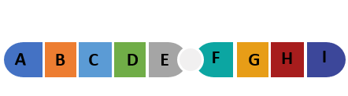 | 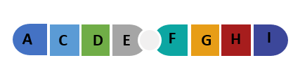
 | 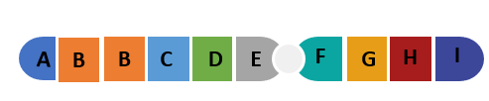
 | 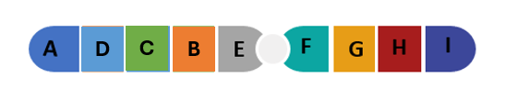
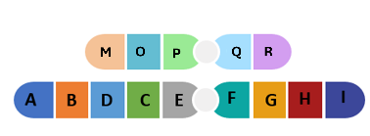 | 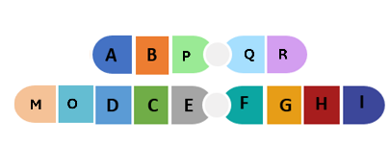

PHIẾU HỌC TẬP SỐ 2
Nghiên cứu thông tin SGK trang 180, hoạt động theo nhóm 4HS và hoàn thành phiếu học tập số 2 trong thời gian 5 phút.
Bộ nhiễm sắc thể ban đầu của loài | Bộ NST bị biến đổi số lượng | Điểm sai khác so với bộ NST ban đầu
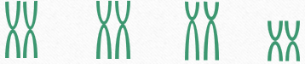 | 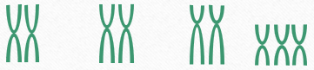
 | 
 | 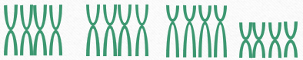

III. TIẾN TRÌNH DẠY HỌC
1. Hoạt động 1: Khởi động
a) Mục tiêu: Dẫn dắt giới thiệu vấn đề, để học sinh biết về đột biến nhiễm sắc thể của người.
b) Nội dung: GV yêu cầu HS trả lời câu hỏi phần khởi động bài học: Bộ nhiễm sắc thể lưỡng bội (2n) của người gồm 46 nhiễm sắc thể. Một em bé mới sinh có số lượng nhiễm sắc thể trong tế bào là 47, trong đó nhiễm sắc thể số 21 có 3 chiếc. Đây là hiện tượng gì?
c) Sản phẩm: Học sinh bước đầu nêu suy nghĩ của bản thân và có hướng điều chỉnh đúng trong quá trình học.
d) Tổ chức thực hiện:
HOẠT ĐỘNG CỦA GV VÀ HS | SẢN PHẨM CẦN ĐẠT
Giao nhiệm vụ:
- GV yêu cầu HS trả lời câu hỏi phần khởi động bài học: Bộ nhiễm sắc thể lưỡng bội (2n) của người gồm 46 nhiễm sắc thể. Một em bé mới sinh có số lượng nhiễm sắc thể trong tế bào là 47, trong đó nhiễm sắc thể số 21 có 3 chiếc. Đây là hiện tượng gì?
- Nhận nhiệm vụ
Hướng dẫn HS thực hiện nhiệm vụ
- Quan sát, hỗ trợ HS khi cần thiết.
- Thực hiện nhiệm vụ
Báo cáo kết quả:
- Yêu cầu đại diện 1 số HS nêu ý kiến.
Đại diện 1 số HS phát biểu cảm nhận.
Chốt lại và đặt vấn đề vào bài

2. Hoạt động 2: Hình thành kiến thức mới
Hoạt động 2.1: Tìm hiểu về khái niệm đột biến nhiễm sắc thể
a. Mục tiêu:
- Nêu được khái niệm đột biến nhiễm sắc thể. Lấy được ví dụ minh họa.
b. Nội dung:
- GV cho HS quan sát hình 37.1 và cho biết hình 37.1b và 37.1c có gì khác so với hình 37.1a về cấu trúc và số lượng?
- Từ sự khác bình trong hình 37.1, GV yêu cầu HS trả lời câu hỏi:
(?) Đột biến nhiễm sắc thể là gì? Lấy ví dụ minh họa.
(?) Cho biết nguyên nhân dẫn đến đột biến nhiễm sắc thể?
c. Sản phẩm: Câu trả lời của HS
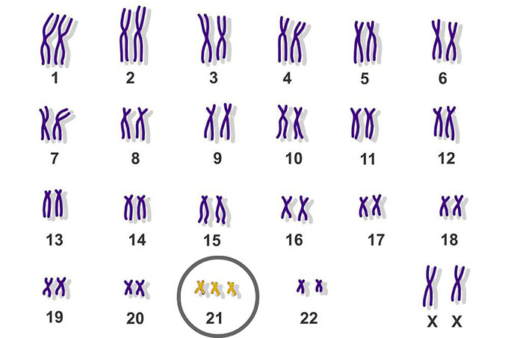  Cặp số 21 có 3 NST | 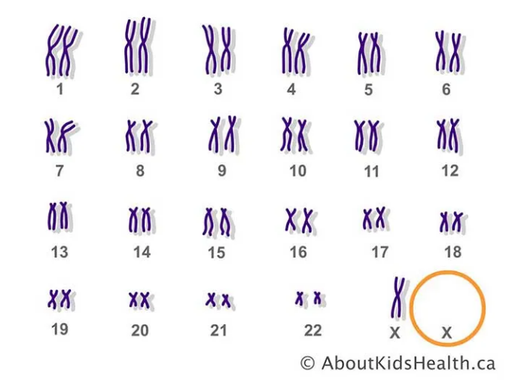  Cặp NST giới tính bị mất 1 NST X
- Khái niệm: Đột biến NST là sự biến đổi trong cấu trúc hoặc số lượng của nhiễm sắc thể.
- Nguyên nhân: Do tác động của các tác nhân gây đột biến (tia phóng xạ, hoá chất, ...) hoặc rối loạn trong quá trình nhân đôi, phân chia nhiễm sắc thể.
d. Tổ chức thực hiện
HOẠT ĐỘNG CỦA GV VÀ HS | SẢN PHẨM CẦN ĐẠT
Giao nhiệm vụ:  - GV cho HS quan sát hình 37.1 và cho biết hình 37.1b và 37.1c có gì khác so với hình 37.1a về cấu trúc và số lượng?  - Từ sự khác bình trong hình 37.1, GV yêu cầu HS trả lời câu hỏi:  (?) Đột biến nhiễm sắc thể là gì? Lấy ví dụ minh họa.  (?) Cho biết nguyên nhân dẫn đến đột biến nhiễm sắc thể?  - HS nhận nhiệm vụ.  Hướng dẫn HS thực hiện nhiệm vụ  - Quan sát, hỗ trợ HS khi cần thiết.  Thực hiện nhiệm vụ.  Báo cáo kết quả:  - Yêu cầu đại diện 1 số HS nêu ý kiến.  - Đại diện 1 số HS trình bày, các HS khác nhận xét. | - Khái niệm: Đột biến NST là sự biến đổi trong cấu trúc hoặc số lượng của nhiễm sắc thể.  - Nguyên nhân: Do tác động của các tác nhân gây đột biến (tia phóng xạ, hoá chất, ...) hoặc rối loạn trong quá trình nhân đôi, phân chia nhiễm sắc thể.  Ghi nhớ kiến thức

Hoạt động 2.2: Tìm hiểu đột biến cấu trúc nhiễm sắc thể
a. Mục tiêu:
- Nêu được khái niệm đột biến cấu trúc NST.
- Kể tên được các dạng đột biến cấu trúc NST.
- Trình bày được vai trò và tác hại của đột biến cấu trúc NST.
b. Nội dung:
- Tổ chức thảo luận nhóm 4 HS và hoàn thành phiếu học tập số 1 trong 5 phút.
PHIẾU HỌC TẬP SỐ 1
Em hãy nghiên cứu thông tin SGK trang 179, hoạt động theo nhóm 4HS và hoàn thành phiếu học tập số 1 trong thời gian 5 phút.
Nhiễm sắc thể ban đầu | NST bị biến đổi cấu trúc | Điểm sai khác so với NST ban đầu

- GV yêu cầu HS rút ra khái niệm đột biến cấu trúc NST? Lấy ví dụ minh họa.
- GV cho HS quan sát một số hình ảnh và nêu vai trò và tác hại của đột biến cấu trúc NST trong mỗi trường hợp (Đột biến mất đoạn NST số 5 ở người gây hội chứng tiếng mèo kêu, đột biến lặp đoạn NST số 16 ở ruồi giấm …)
c. Sản phẩm: Đáp án PHT số 1
PHIẾU HỌC TẬP SỐ 1
Nhiễm sắc thể ban đầu | NST bị biến đổi cấu trúc | Điểm sai khác so với NST ban đầu
 |  | Mất đoạn NST B
 |  | Lặp đoạn NST B
 |  | Đảo đoạn NST BCD
 |  | Chuyển đoạn NST MO và AB

* Khái niệm: Đột biến cấu trúc nhiễm sắc thể là những biến đổi trong cấu trúc của nhiễm sắc thể, làm thay đổi cách sắp xếp hoặc số lượng của các gene trên nhiễm sắc thể.
* Tác hại: Đột biến cấu trúc nhiễm sắc thể thường có hại, ảnh hưởng đến sức sống của sinh vật.
* Vai trò: Đột biến cấu trúc NST là nguồn biến dị cung cấp nguyên liệu cho tiến hóa và chọn giống.
d. Tổ chức thực hiện:
HOẠT ĐỘNG CỦA GV VÀ HS | SẢN PHẨM CẦN ĐẠT
Giao nhiệm vụ:  - Tổ chức thảo luận nhóm 4 HS và hoàn thành phiếu học tập số 1 trong 5 phút.  - Từ PHT, GV yêu cầu HS rút ra khái niệm đột biến cấu trúc NST? Lấy ví dụ minh họa.  - GV cho HS quan sát một số hình ảnh và nêu vai trò và tác hại của đột biến cấu trúc NST trong mỗi trường hợp (Đột biến mất đoạn NST số 5 ở người gây hội chứng tiếng mèo kêu, đột biến lặp đoạn NST số 16 ở ruồi giấm …)  HS nhận nhiệm vụ.  Hướng dẫn HS thực hiện nhiệm vụ:  - GV quan sát, hỗ trợ học sinh khi cần thiết.  HS hoạt động nhóm thực hiện nhiệm vụ.  Báo cáo kết quả:  - Mời đại diện nhóm đưa ra được nhiều ý kiến nhất các nhóm báo cáo, các nhóm khác theo dõi, bổ sung các nội dung không trùng nhau để thu được kết quả tổng hợp nhất.  - Đại diện một số HS trả lời câu hỏi.  - Đại diện 1 nhóm HS trình bày kết quả.  - Nhóm khác đối chiếu, nhận xét, bổ sung  - GV nhận xét, đánh giá.. | - Khái niệm: Đột biến cấu trúc nhiễm sắc thể là những biến đổi trong cấu trúc của nhiễm sắc thể, làm thay đổi cách sắp xếp hoặc số lượng của các gene trên nhiễm sắc thể.  - Phân loại: Mất đoạn NST, Lặp đoạn NST, Đảo đoạn NST, Chuyển đoạn NST.  - Tác hại: Đột biến cấu trúc nhiễm sắc thể thường có hại, ảnh hưởng đến sức sống của sinh vật.  - Vai trò: Đột biến cấu trúc NST là nguồn biến dị cung cấp nguyên liệu cho tiến hóa và chọn giống.

Hoạt động 2.3: Tìm hiểu đột biến số lượng nhiễm sắc thể
a. Mục tiêu:
- Nêu được khái niệm đột biến số lượng NST.
- Kể tên được các dạng đột biến số lượng NST.
- Trình bày được vai trò và tác hại của đột biến số lượng NST.
b. Nội dung:
- Tổ chức thảo luận nhóm 4 HS và hoàn thành phiếu học tập số 2 trong 5 phút.
PHIẾU HỌC TẬP SỐ 2
Em hãy nghiên cứu thông tin SGK trang 180, hoạt động theo nhóm 4HS và hoàn thành phiếu học tập số 2 trong thời gian 5 phút.
Bộ nhiễm sắc thể ban đầu của loài | Bộ NST bị biến đổi số lượng | Điểm sai khác so với bộ NST ban đầu

- GV yêu cầu HS rút ra khái niệm đột biến số lượng NST? Lấy ví dụ minh họa.
- GV cho HS quan sát một số hình ảnh và nêu vai trò và tác hại của đột biến số lượng NST trong mỗi trường hợp (Đột biến lệch bội trên cây cà độc dược, hội chứng Down, Turner, Klinefelter; Đột biến đa bội tạo quả không hạt …)
c. Sản phẩm: Đáp án PHT số 2
PHIẾU HỌC TẬP SỐ 2
Em hãy nghiên cứu thông tin SGK trang 180, hoạt động theo nhóm 4HS và hoàn thành phiếu học tập số 2 trong thời gian 5 phút.
Bộ nhiễm sắc thể ban đầu của loài | Bộ NST bị biến đổi số lượng | Điểm sai khác so với bộ NST ban đầu
Có thêm 1 chiếc NST ở cặp số 4
Thể dị bội
Có thêm 1 chiếc NST ở tất cả các cặp
Thể đa bội lẻ
Có thêm 1 chiếc NST ở tất cả các cặp
Thể đa bội chẵn

* Khái niệm: Đột biến số lượng nhiễm sắc thể là những biến đổi về số lượng xảy ra ở một hoặc một số cặp nhiễm sắc thể hoặc ở cả bộ nhiễm sắc thể.
* Tác hại: Đột biến số lượng nhiễm sắc thể gây mất cân bằng toàn bộ hệ gene của cá thể, do đó có thể ảnh hưởng đến sức sống, khả năng sinh sản ở tuỳ loài sinh vật.
* Vai trò: Cơ thể mang đột biến đa bội có tế bào to, cơ quan sinh dưỡng lớn, phát triển khỏe, chống chịu tốt…
d. Tổ chức thực hiện
HOẠT ĐỘNG CỦA GV VÀ HS | SẢN PHẨM CẦN ĐẠT
Giao nhiệm vụ:  - Tổ chức thảo luận nhóm 4HS và hoàn thành phiếu học tập số 2 trong 5 phút.  - GV yêu cầu HS rút ra khái niệm đột biến số lượng NST? Lấy ví dụ minh họa.  - GV cho HS quan sát một số hình ảnh và nêu vai trò và tác hại của đột biến số lượng NST trong mỗi trường hợp (Đột biến lệch bội trên cây cà độc dược, hội chứng Down, Turner, Klinefeter; Đột biến đa bội tạo quả không hạt …)  - HS nhận nhiệm vụ.  Hướng dẫn HS thực hiện nhiệm vụ  - GV quan sát, hỗ trợ học sinh khi cần thiết.  Các nhóm thực hiện nhiệm vụ.  Báo cáo kết quả:  - Mời đại diện nhóm đưa ra được nhiều ý kiến nhất các nhóm báo cáo, các nhóm khác theo dõi, bổ sung các nội dung không trùng nhau để thu được kết quả tổng hợp nhất.  - Đại diện một số HS trả lời câu hỏi.  - Đại diện 1 nhóm HS trình bày kết quả.  - Nhóm khác đối chiếu, nhận xét, bổ sung.  - GV nhận xét, đánh giá | * Khái niệm: Đột biến số lượng nhiễm sắc thể là những biến đổi về số lượng xảy ra ở một hoặc một số cặp nhiễm sắc thể hoặc ở cả bộ nhiễm sắc thể.  * Phân loại:  + Đột biến lệch bội.  + Đột biến đa bội.  * Tác hại: Đột biến số lượng nhiễm sắc thể gây mất cân bằng toàn bộ hệ gene của cá thể, do đó có thể ảnh hưởng đến sức sống, khả năng sinh sản ở tuỳ loài sinh vật.  * Vai trò: Cơ thể mang đột biến đa bội có tế bào to, cơ quan sinh dưỡng lớn, phát triển khỏe, chống chịu tốt…

3. Hoạt động 3: Luyện tập (có thể xen kẽ giữa các tiết)
a. Mục tiêu: Củng cố nội dung toàn bộ bài học.
b. Nội dung: GV yêu cầu HS hệ thống hóa bằng sơ đồ tư duy về đột biến NST và trả lời một số câu hỏi trắc nghiệm.
c. Sản phẩm:
- Sơ đồ tư duy của HS.
- Câu trả lời của HS
Câu | 1 | 2 | 3 | 4 | 5
Đáp án | C | B | C | A | A
d. Tổ chức thực hiện
Giao nhiệm vụ:
- GV yêu cầu HS hệ thống hóa bằng sơ đồ tư duy về đột biến NST.
- GV trình chiếu câu hỏi, học sinh sử dụng bảng A, B, C, D để trả lời.
Câu 1: Ở cà chua (2n = 24). Cây cà chua tam bội có số NST trong tế bào sinh dưỡng bằng
A. 24. B. 12. C. 36. D. 48.
Câu 2: Dạng đột biến cấu trúc nhiễm sắc thể thường gây hậu quả nghiêm trọng nhất là
A. đảo đoạn nhiễm sắc thể. B. mất đoạn nhiễm sắc thể.
C. lặp đoạn nhiễm sắc thể. D. chuyển đoạn nhiễm sắc thể.
Câu 3: Bộ NST trong tế bào sinh dưỡng của người mắc hội chứng Đao có đặc điểm là
A. có 3 NST ở cặp số 12. B. có 1 cặp NST ở cặp số 12.
C. có 3 NST ở cặp số 21. D. có 1 cặp NST ở cặp số 21.
Câu 4: Quan sát trường hợp minh họa sau đây và hãy xác định đột biến này thuộc dạng nào?
ABCDEFGH ABCDEFG
A. Mất đoạn nhiễm sắc thể B. Đảo đoạn nhiễm sắc thể.
C. Lặp đoạn nhiễm sắc thể D.Chuyển đoạn nhiễm sắc thể.
Câu 5: Đặc điểm của thực vật đa bội là gì?
1. Ở cây trồng thường làm giảm năng suất.
2. Thực vật kém thích nghi và khả năng chống chịu với môi trường yếu.
3. Các cơ quan sinh dưỡng lớn, phát triển khỏe so với thể lưỡng bội.
4. Thể đa bội lẻ thường tạo quả không hạt.
5. Thể đa bội thường gặp ở thực vật, ít gặp ở động vật.
6. Củ cải tứ bội lớn hơn củ cải lưỡng bội rất nhiều.
7. Số NST trong tế bào là bội số của n (lớn hơn 2n)
Có bao nhiêu ý đúng?
A. 5 B. 6 C. 3 D. 4
- HS nhận nhiệm vụ.
HS thực hiện nhiệm vụ: GV quan sát, hỗ trợ HS khi cần thiết
Học sinh hoàn thành sơ đồ tư duy và trả lời câu hỏi
Báo cáo kết quả:
- Mời đại diện lên bảng vẽ sơ đồ tư duy.
- GV kết luận về nội dung kiến thức.

Hoạt động 4: Vận dụng
a) Mục tiêu: Vận dụng hiểu biết về tác hại của đột biến nhiễm sắc thể để đề xuất các biện pháp phòng chống bệnh do đột biến nhiễm sắc thể xảy ra ở người.
b) Nội dung: Học sinh vận dụng kiến thức thực hiện nhiệm vụ.
1. Thiết kế poster tuyên truyền phòng chống các bệnh do đột biến NST gây ra ở người.
2. Thực hiện các biện pháp phòng chống tại gia đình.
c) Sản phẩm: Sản phẩm của học sinh.
d) Tổ chức thực hiện
Giao nhiệm vụ: GV chiếu nhiệm vụ:
1. Thiết kế poster tuyên truyền phòng chống các bệnh do đột biến NST gây ra ở người.
2. Thực hiện các biện pháp phòng chống tại gia đình.
Giao nhiệm vụ
Hướng dẫn thực hiện nhiệm vụ: Thực hiện tại nhà theo hướng dẫn của giáo viên.
Thực hiện nhiệm vụ ở nhà
Báo cáo kết quả: Nộp kết quả bằng báo cáo ở tiết học sau.

PHỤ LỤC
PHIẾU ĐÁNH GIÁ SỐ 1
ĐÁNH GIÁ NĂNG LỰC TỰ CHỦ, TỰ HỌC CỦA CÁ NHÂN TRONG NHÓM
Họ và tên học sinh:................................................................................................
Nhóm: ....................................... Lớp:...............................
STT | Các tiêu chí | Điểm tối đa | Cá nhân đánh giá | Nhóm đánh giá
1 | Sẵn sàng, vui vẻ nhận nhiệm vụ được giao. | 1
2 | Thực hiện tốt nhiệm vụ tìm hiểu, khai thác thông tin từ SGK, tư liệu học tập. | 2
3 | Chủ động chia sẻ thông tin với các thành viên trong nhóm. | 2
4 | Hoàn thành tốt nhiệm vụ được phân công và giúp đỡ thành viên khác. | 2
5 | Tôn trọng và lắng nghe các thành viên khác góp ý. | 2
6 | Cùng với nhóm hoàn thành yêu cầu GV đưa ra. | 1
Tổng điểm |  | 10

PHIẾU ĐÁNH GIÁ SỐ 2
ĐÁNH GIÁ NĂNG LỰC HỢP TÁC CỦA MỖI CÁ NHÂN TRONG NHÓM
Họ tên học sinh: ........................................................................................................
Nhóm: ........................... Lớp: ...........................
STT | Các tiêu chí | Điểm tối đa | Cá nhân đánh giá | Nhóm đánh giá
1 | Sẵn sàng, vui vẻ nhận nhiệm vụ được giao. | 1
2 | Thực hiện tốt nhiệm vụ cá nhân được giao. | 1
3 | Chủ động trao đổi với các thành viên trong nhóm. | 2
4 | Sẵn sàng giúp đỡ thành viên khác. | 2
5 | Chủ động chia sẻ thông tin và lắng nghe các thành viên khác. | 3
6 | Đưa ra lập luận thuyết phục được nhóm. | 1
 | Tổng điểm | 10

* Hướng dẫn về nhà
- Học sinh về nhà học bài, làm bài tập trong VBT.
- Nghiên cứu trước bài mới.

